CWS/10/14
الأصل: بالإنكليزية
التاريخ: 6 سبتمبر 2022

اللجنة المعنية بمعايير الويبو

الدورة العاشرة

جنيف، من 21 إلى 25 نوفمبر 2022

تطوير مجموعة أدوات WIPO Sequence Suite ودعمها
وثيقة من إعداد المكتب الدولي

الملخص
- حُسِّنت مجموعة أدوات WIPO Sequence Suite في إطار مشروع الويبو الخص بوضع منتج ذي قيمة دنيا (MVP) في مجال قوائم التسلسل بغية إعداد الإصدار 2.1.0 الذي نُشر في تاريخ تنفيذ معيار الويبو ST.26 وهو 1 يوليو 2022. ويوصى بأن ينتقل المستخدمون دائماً إلى أحدث إصدار من مجموعة أدوات WIPO Sequence Suite لضمان استفادتهم من العيوب البرمجية المصححة. واستضاف المكتب الدولي تدريباً بشأن مجموعة أدوات WIPO Sequence Suite باللغات العشر لمعاهدة التعاون بشأن البراءات بدعم من مكاتب البراءات. ويجري الآن إدخال تحديثات على مجموعة WIPO Sequence Suite بموجب عقد صيانة، ويقدَّم الدعم إلى المستخدمين بموجب نموذج دعم ثلاثي المستويات يرد توضيحه فيما يلي.

معلومات أساسية
- تشمل مجموعة أدوات WIPO Sequence Suite كل من أداة WIPO Sequence وهي أداة مكتبية نشرتها الويبو ويستخدمها المودعون لتوليد قوائم تسلسل ممتثلة لمعيار الويبو ST.26؛ وأداة WIPO Sequence Validator وهي خدمة شبكية تستخدمها مكاتب البراءات لتحديد امتثال قوائم التسلسل المودعة لمعيار الويبو ST.26. وقد استحدث المكتب الدولي هاتين الأداتين البرمجيتين بناءً على طلب من الدول الأعضاء. وكُلِّفت فرقة العمل المعنية بقوائم التسلسل بدعم المكتب الدولي في توفير متطلبات المستخدمين وتعليقاتهم بشأن النسخ التجريبية في أثناء تطوير مجموعة الأدوات (انظر الفقرتين 42 و45 من الوثيقة CWS/5/22).
- وفي الدورات السادسة والسابعة والثامنة والتاسعة للجنة المعايير، قدَّم المكتب الدولي معلومات جديدة عن حالة تطوير مجموعة أدوات WIPO Sequence Suite. ونُشرت النسخة الثابتة الأولى من مكونَي مجموعة أدوات WIPO Sequence Suite - وهي الإصدار 1.0.0 - على الموقع الإلكتروني للويبو في نوفمبر 2020. وأتيحت نسختين ثابتتين لاحقتين، وهما الإصدار 1.1.0 والإصدار 2.0.0، للجمهور في أكتوبر 2021 ومايو 2022 على التوالي. وفي الوقت نفسه، أُتيحت وثائق المستخدم لدعم استخدام الأداتين.
- وكما أُبلغت لجنة المعايير في دورتها التاسعة المعقودة في نوفمبر 2021، قدَّم المكتب الدولي تدريباً بالإنكليزية على مجموعة أدوات WIPO Sequence Suite. وشمل ذلك دورة تدريب عبر الإنترنت على كل من WIPO Sequence وWIPO Sequence Validator في أبريل ومايو 2021. وشارك 259 شخصاً في الدورات الخاصة بأداة WIPO Sequence و161 شخصاً في الدورة الخاصة بأداة WIPO Sequence Validator.

مشروع الويبو لوضع منتج ذي قيمة دنيا (MVP) في مجال قوائم التسلسل
- استهل المكتب الدولي في أكتوبر 2021 مشروعاً للتحسين يهدف إلى ضمان استيفاء مجموعة أدوات WIPO Sequence Suite التي بدأ العمل بها في تاريخ تنفيذ معيار الويبو ST.26 لمتطلبات "المنتج ذي القيمة الدنيا" (MVP). وقدمت فرقة العمل المعنية بقوائم التسلسل مواصفات المنتج ذي القيمة الدنيا (MVP).
- وأشارت خطة المشروع الخاصة بوضع منتج ذي قيمة دنيا (MVP) في مجال قوائم التسلسل إلى مرحلتين منفصلتين هما مرحلة تطوير مدتها شهرين ونصف (2.5) ومرحلة ضمان مدتها ثلاثة أشهر. وكان الهدف من المشروع هو توفير هذه النسخة المحسنة من مجموعة أدوات WIPO Sequence Suite قبل شهرين على الأقل من تاريخ تنفيذ معيار الويبو ST.26. ولكن نظراً إلى امتداد مرحلة التطوير إلى عام 2022، أُجري الاختبار الشامل في أثناء فترة الضمان حيث أُبلغ عن عدد كبير من العيوب. ولضمان أن يكون مكونا مجموعة الأدوات ذا جودة عالية، مُدِّدت فترة الضمان حتى نهاية شهر يونيو، أي قبل تاريخ تنفيذ معيار الويبو ST.26 مباشرةً.
- وترد فيما يلي التحسينات الرئيسية التي نُفِّذت منذ الإصدار 1.1.0 والتي أثرت في كل من WIPO Sequence وWIPO Sequence Validator:
- الإضافة المجمعة أو تحرير قيم الحقل mol_type فيما يخص تسلسلات الحمض النووي الريبي المنقوص الأكسجين (DNA)/ الحمض النووي الريبي (RNA)؛
- إلغاء خاصية استيراد الملفات المتعددة التسلسلات بنسق FASTA؛
- تحسين كيفية إدارة خصائص "منطقة التشفير" (CDS) بواسطة الأداة. وتنشئ الأداة تلقائياً معرِّف ترجمة و/أو معرِّف بروتين؛
- قواعد تحقق إضافية لضمان توفير القيمة المناسبة للتسلسلات المكونة من ثلاثة نكليوتيدات (anticodon) في قيمة المعرِّف transl_except؛
- قواعد تحقق للتثبت من صحة التسلسلات التي تم تخطيها؛
- قواعد تحقق إضافية لضمان تنسيق موقع الخاصية المناسب لإحدى خصائص منطقة التشفير (CDS).
- ونتيجة لمشروع التطوير هذا، نشر المكتب الدولي نسختين ثابتتين هما الإصدار 2.0.0 والإصدار 2.1.0. والفرق الوحيد بين الإصدارين هو أن الإصدار 2.1.0 عالج العديد من العيوب الطفيفة التي أُبلغ عنها في أثناء اختبار الإصدار 2.0.0. ونُشر الإصدار 2.1.0 في 1 يوليو 2022.

مرحلة الصيانة
- أُغلق مشروع الويبو لوضع منتج ذي قيمة دنيا (MVP) في مجال قوائم التسلسل رسمياً في 5 يوليو 2022. واعتباراً من ذلك التاريخ، بات تطوير مجموعة أدوات WIPO Sequence Suite يُدار بموجب عقد صيانة. ووفقاً لذلك العقد، يجب حل أي عيوب أبلغ عنها فريق التطوير في غضون إطار زمني تقديري ويجوز إدخال تحسينات طفيفة. وستنتهي فترة عقد الصيانة الحالية في 31 ديسمبر 2022، ولكن المكتب الدولي ملتزم بمواصلة دعم مجموعة أدوات WIPO Sequence Suite حتى نهاية دورة حياتها.

دورات التدريب والدعم
- في أثناء تطوير مشروع المنتج ذي القيمة الدنيا (MVP)، استضاف المكتب الدولي دورات تدريب على أداة WIPO Sequence بالتعاون مع متحدثين من مكاتب البراءات وبلغات النشر التسع المتبقية لمعاهدة التعاون بشأن البراءات (وهي العربية والصينية والفرنسية والألمانية واليابانية والكورية والبرتغالية والروسية والإسبانية). ونظَّم أيضاً دورة تدريب على أداة WIPO Sequence Validator باللغة الإسبانية استجابةً لطلب من مكتب الجمهورية الدومينيكية للملكية الفكرية. وسيقدِّم المكتب الدولي تدريباً إضافياً بناءً على الطلب إذا توفرت الموارد الكافية لذلك.
- ووضع المكتب الدولي، بالتعاون مع مكاتب الملكية الفكرية، قاعدة معارف - هي قاعدة المعارف الخاصة بمجموعة أدوات WIPO Sequence ومعيار الويبو ST.26 - تحتوي على أسئلة طرحها مستخدمو معيار الويبو ST.26 وأداة WIPO Sequence، والإجابات المقدَّمة. وبنشر هذه الأسئلة والأجوبة، من المأمول أن يتمكن المستخدمون من العثور على إجاباتهم الخاصة في أسرع وقت ممكن، من دون الحاجة إلى الاتصال بالمكتب الدولي أو مكتب الإيداع المعني.
- وقد استحدث المكتب الدولي قائمة بريدية لأداة WIPO Sequence لتعميم الإعلانات المهمة على مستخدمي الأداة. وهذه هي الطريقة الرئيسية للتواصل مع مستخدمي أداةWIPO Sequence، وهي خدمة "اختيارية".
- وبالتشاور مع فرقة العمل المعنية بقوائم التسلسل، وضع المكتب الدولي نموذجاً للدعم من ثلاثة مستويات لإدارة التماسات الدعم - والنموذج موصوف جيداً في الرسم البياني التالي وترد المزيد من التفاصيل عنه فيما يلي:
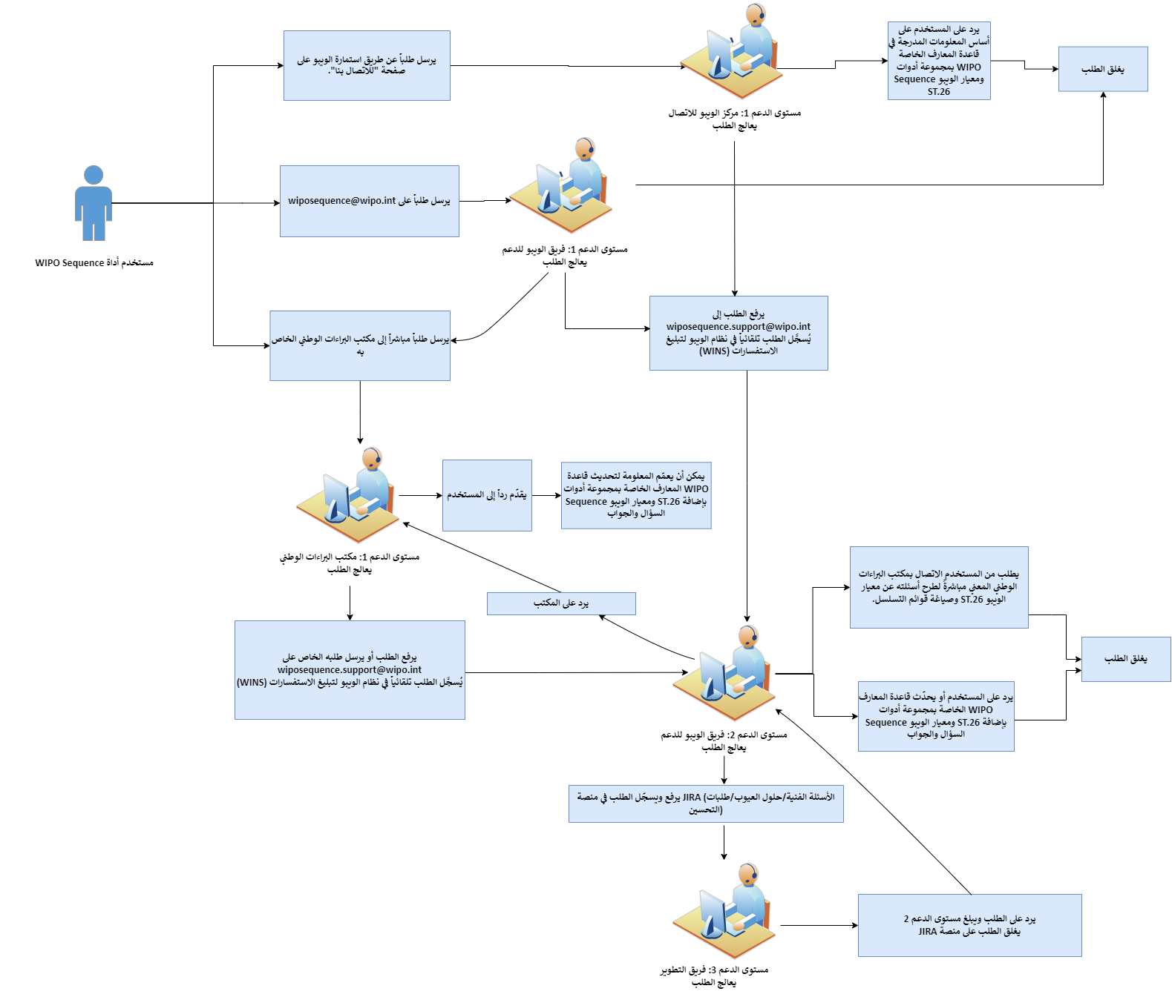
- مستوى الدعم الأول: أي استفسارات أساسية تتعلق بتفاعل المكاتب المعنية، بما فيها المكاتب الوطنية أو الإقليمية، لأول مرة مع مستخدم؛
- مستوى الدعم الثاني: أي استفسارات من المستوى الأول تتطلب الاستعانة بخرات فريق الدعم المعني بمجموعة أدوات WIPO Sequence؛
- مستوى الدعم الثالث: أي استفسارات تتطلب دعماً فنياً من فريق الويبو للتطوير.

العيوب المبلغ عنها
- أبلغ المستخدمون عن وجود عدة عيوب جوهرية بعد إصدار مجموعة أدوات WIPO Sequence في 1 يوليو 2022. ويمكن الاطلاع على ملخص كامل بالمشكلات المعروفة المبلغة إلى المكتب الدولي على قاعدة المعارف الخاصة بمجموعة أدوات WIPO Sequence ومعيار الويبو ST.26. وقد أبلغ المستخدمون عن العيوب الجوهرية التالية في يوليو 2022:
- قيم المعرِّف qID التي تولدها الأداة غير فريدة؛
- تولد الأداة تسلسلات من حين لآخر بدون جدول خصائص؛
- لا يُسمح بإدخال محارف غير لاتينية في حقل المعرِّف غير الإنكليزي؛
- اختيار "نعم" بعد ظهور نافذة التحديث التلقائي لا يبدأ تنزيل برمجية WIPO Sequence.
- ونشر المكتب الدولي إصدارين مصححين لتصحيح تلك العيوب الجوهرية وهما الإصداران 2.1.1 و2.1.2. وأُرسلت المعلومات الخاصة بهذين الإصدارين إلى مستخدمي أداة WIPO Sequence عبر القائمة البريدية المذكورة آنفاً.

خطة الإصدار الثابت المقبل.
- المكتب الدولي ملتزم بتوفير نسخ مصححة جديدة من مجموعة أدوات WIPO Sequence Suite لتصحيح العيوب الجوهرية بحسب الاقتضاء، ويعتزم نشر إصدار ثابت جديد في عام 2022 يصحح العيوب الطفيفة المبلغ عنها ويدخِل بعض التحسينات.
- إن لجنة المعايير مدعوة إلى القيام بما يلي:
- الإحاطة علماً بمضمون هذه الوثيقة؛
- وتشجيع مودعي الطلبات على الاشتراك في القائمة البريدية لأداة WIPO Sequence، والرجوع إلى قاعدة المعارف الخاصة بمجموعة أدوات WIPO Sequence ومعيار الويبو ST.26 على النحو المذكور في الفقرتين 11 و12 من هذه الوثيقة؛
- وتشجيع مكاتب الملكية الفكرية على الإبلاغ عن أي عيوب جديدة يخطرهم بها مودعو الطلبات عن طريق نموذج الدعم ذي المستويات الثلاثة الموصوف في الفقرة 13 من هذه الوثيقة.

[نهاية الوثيقة]

يُرجى الانتباه إلى أن هذه القائمة غير حصرية. إذ أبلغ المستخدمون أيضاً عن وجود عدد من العيوب غير الجوهرية ستُصحح في الإصدارات المقبلة.

